곰처럼 맷집이 좋고 성실한 채현기입니다.

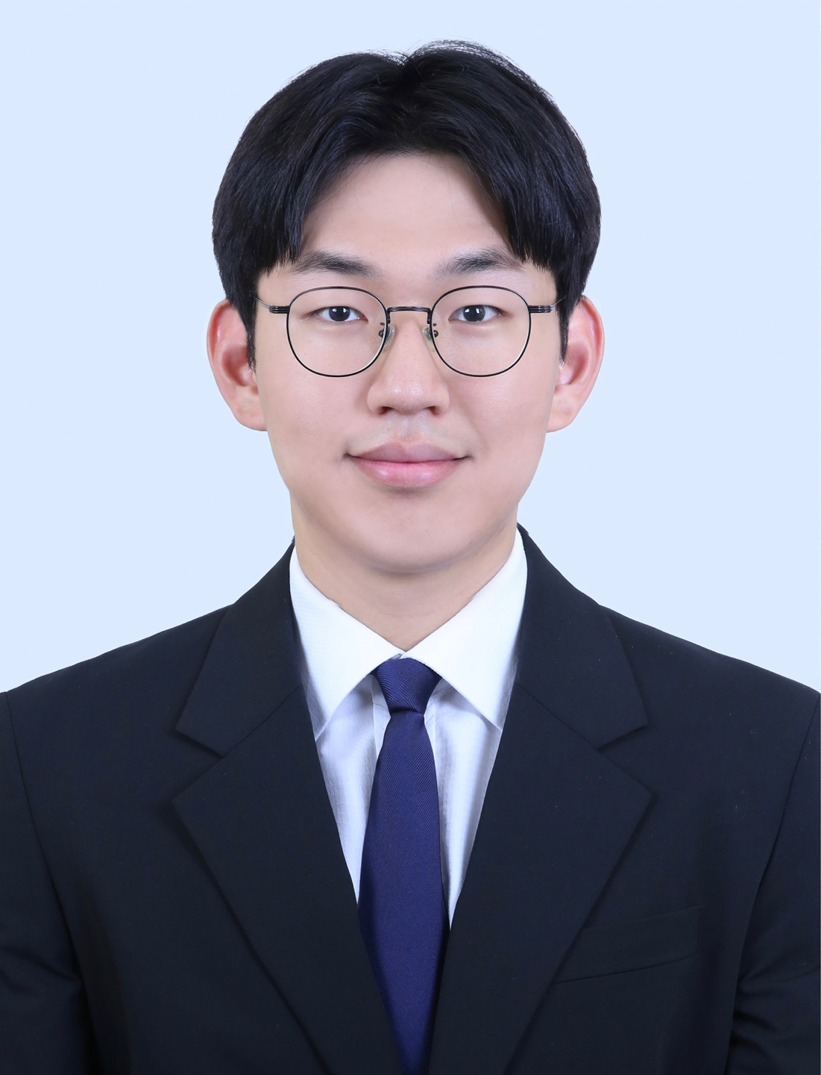 |  | 지원분야 | 투자팀 인턴 | 희망연봉 | -
 |  | 이름 | 채현기
 |  | 생년월일 | 2002년 11월 21일 | 핸드폰 | 010-9877-4706
 |  | 이메일 | which03@naver.com | 보훈대상 | 미해당
 |  | 주소 | 서울시 동작구 상도로47마길 24

학력사항
재학기간 | 학력사항 | 전공 | 학점
중앙대학교 | 2021.03~2027.02 졸업 예정 | 기계공학부 | 3.4

병역대상
병역 | 복무 기간
필 | 2022.02.22~2023.08.21(육군 28사단 신병교육대 조교 보직)

주요활동 및 사회경험
기간 | 구분 | 기관 및 장소 | 상세 내용
2025.03~ | 학회 | 중앙대학교 금융학회 RFS | 기업 리서치 및 주가 모델링

어학시험 자격증/면허증
언어 | 어학시험 | 시험점수(등급) | 취득일 |  | 자격증/면허증 | 발행처/발행기관 | 취득일
영어 | 토익 | 815 | 23.11.19 |  | 투자자산운용사 | 한국금융투자협회 | 25.01.19

OA능력
문서작성 (한글/MS-Word) | 스프레드시트 (Excel) | 프리젠테이션 (PowerPoint) | 인터넷 (정보검색/outlook)
상 | 상 | 상 | 상

수상내역/공모전
수상명 | 수여기관 | 수상일자

교육이수
기간 | 교육명 | 교육기관명

